Aanmaken COA-samples

CoA = Certificate of Arrival (of zoiets, test die gedaan moet worden op moment dat vrachtwagen arriveert met materialen, die moeten getest worden voordat er gelost mag worden)

Start UNILAB

Kies dan ROL= CERTIFICATE CONTROL (heb ik zelf niet helaas….)

(voor maken proces-beschrijving gaan we met andere rol verder…)

Ga in linkermenu naar [CREATE SAMPLES]

Kies [BY SAMPLE TYPE]

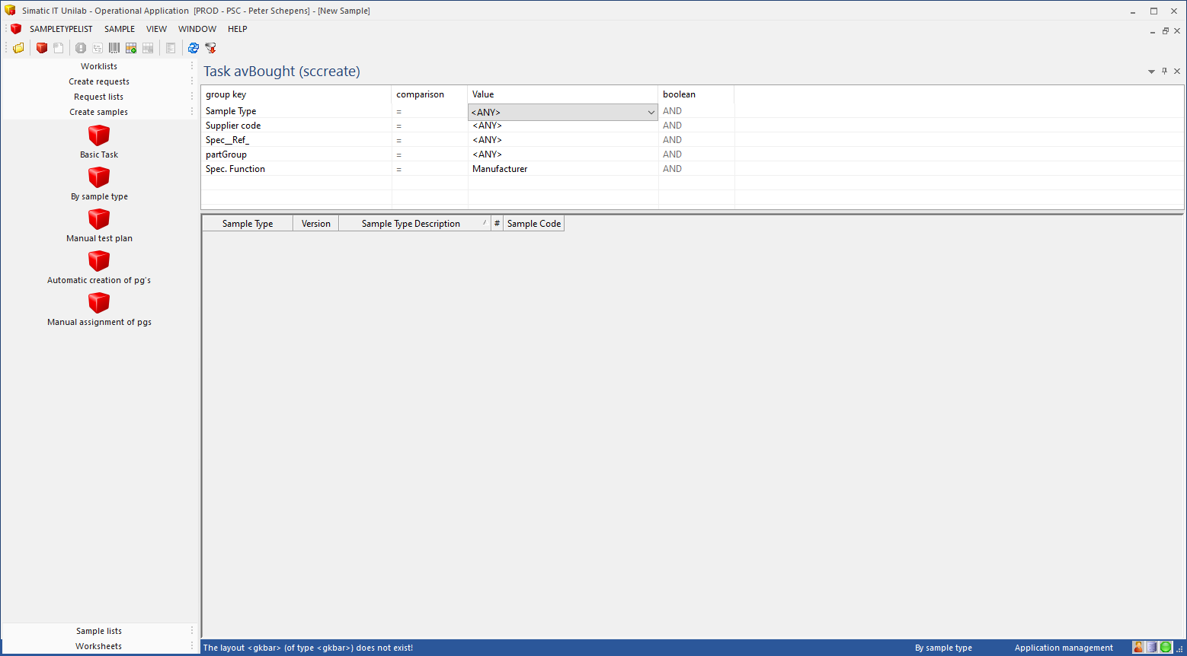

Kies bijv. SAMPLE-TYPE: GR_2311_IME_PLC

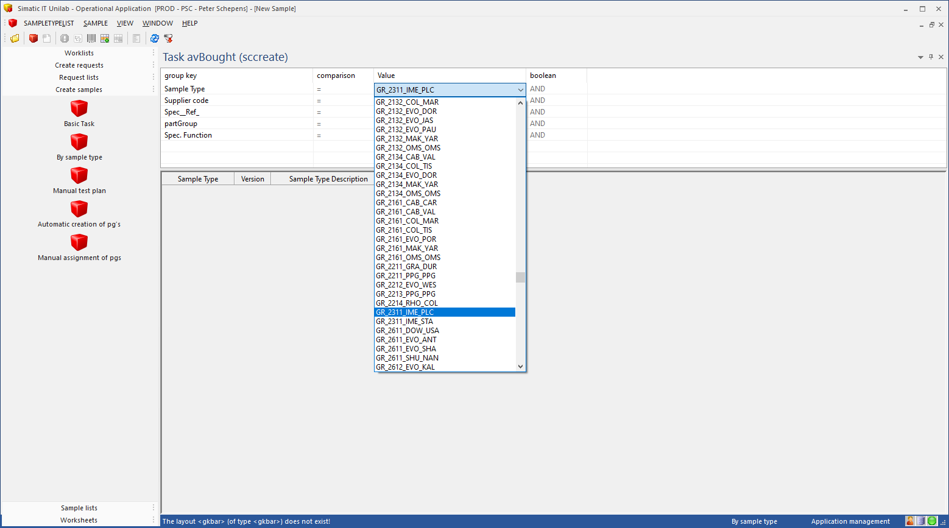

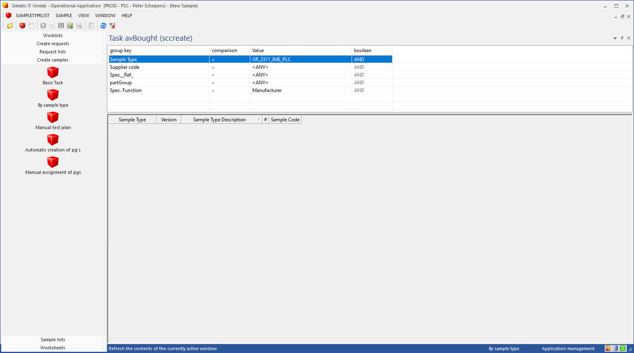

En REFRESH scherm

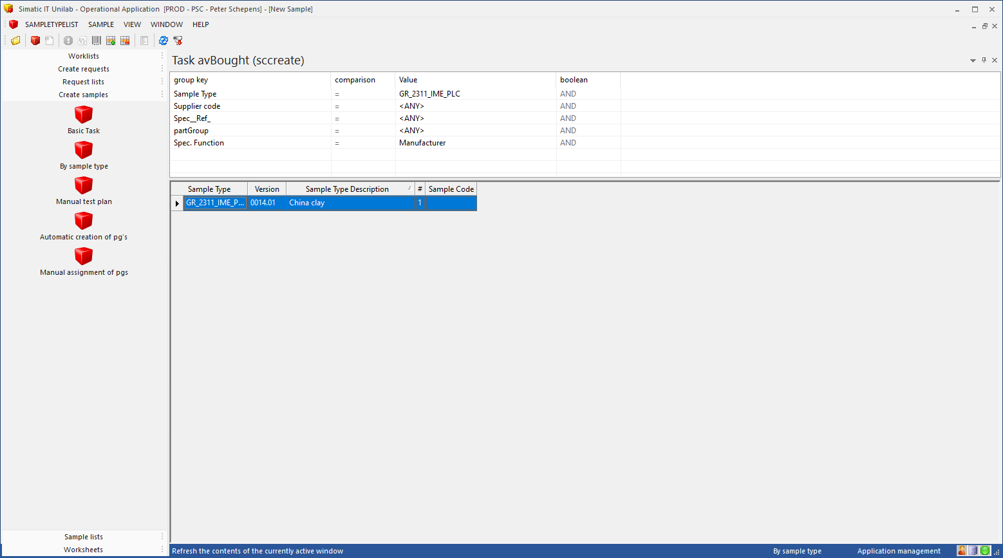

Sample wordt aangemaakt

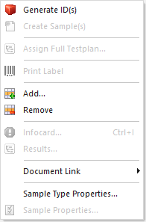

Kiik in veld sample-code en via RMK kies optie [Generate ID(s)]

SAMPLE-CODE = **2319001333**

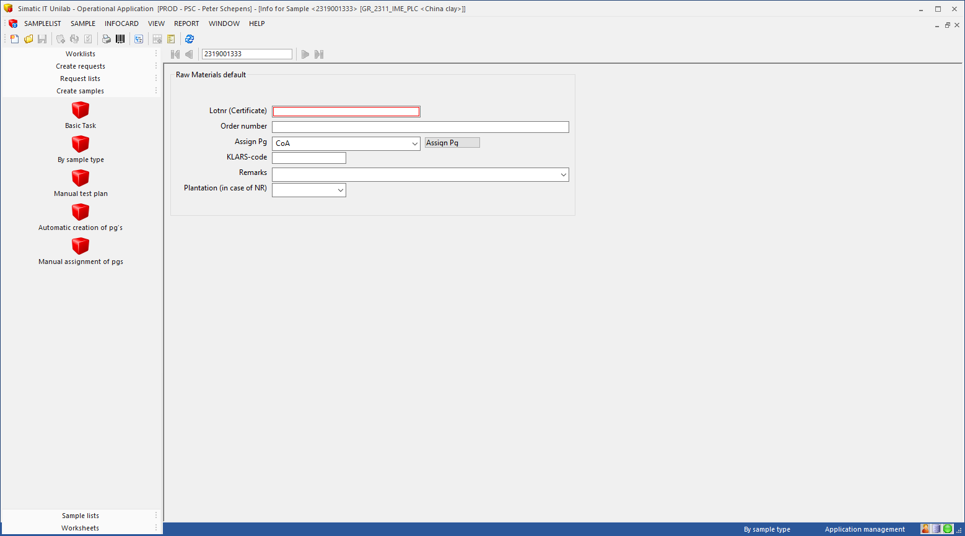

Geef waarde op, sla INFO-CARD op

En drukken vervolgens op [parameter]-button

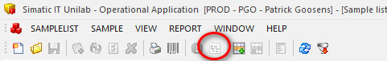

Om automatisch de parameters aan te laten maken.

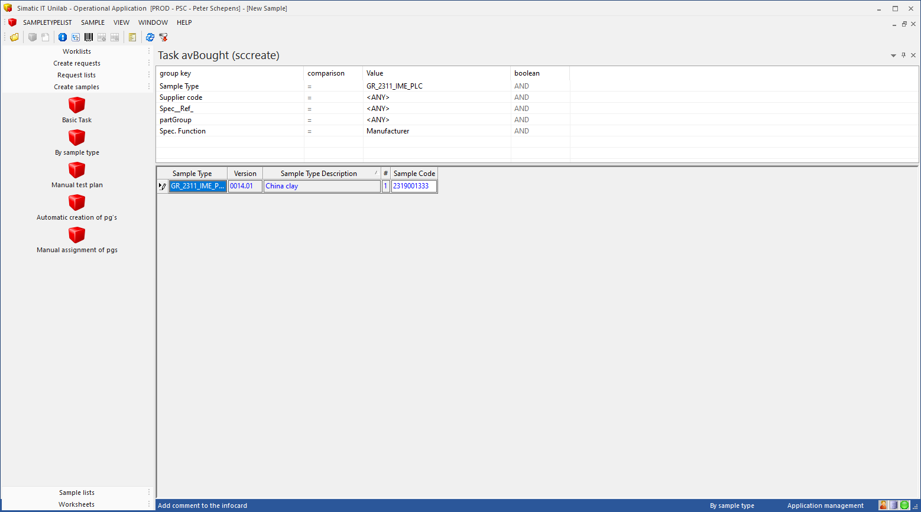

Alternatief is om handmatig de parameters toe te voegen mbv. Assign-Full-Testplan.

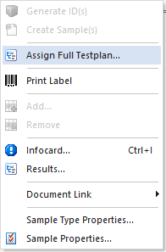

Kies vervolgens met RMK de optie [Assign Full Testplan]

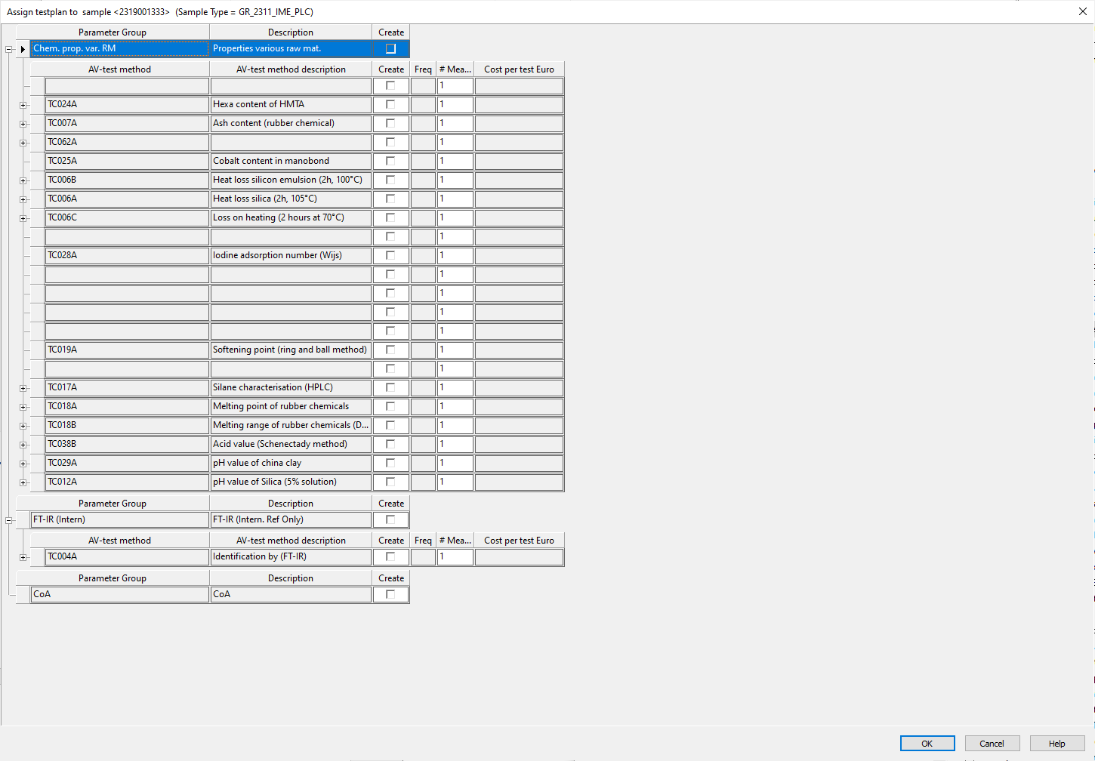

Onderaan zien we COA staan.

**Let op: Ik zie onder Parameter-Group (parameter-profile) ook de parameter=SofteningPoint staan!**

Had deze niet moeten verdwijnen volgens JTL?

Via LINKERMENU kunnen we nu naar [SAMPLE LISTS] en via [SAMPLES TODAY] de lijst met samples van vandaag opvragen

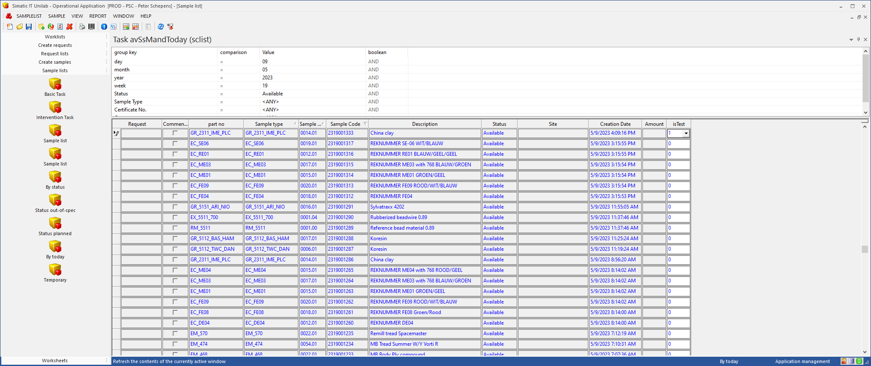

Daar zien we bovenaan de zojuist aangemaakte sample. Aangezien het hier om een test gaat, zetten we check-box [IS TEST] op “1”.

Hierna CANCELLEN we sample ook weer, om er helemaal vanaf te geraken…

De COA-test-profiles komen oorspronkelijk vanuit INTERSPEC !!

Op het moment dat er daar voor een SPEC een nieuwe REVISION wordt aangemaakt, wordt er vervolgens automatisch voor specifieke PROPERTY-GROUP’ de informatie naar UNILAB gestuurd.

Om dat proces te versnellen kun je vanuit INTERSPEC naar de LIMS-INTERFACE gaan en handmatig alle specs die opnieuw verstuurd moeten worden versturen naar UNILAB.

Binnen UNILAB wordt dan voor deze SPEC / SAMPLE-TYPE een nieuwe REVISION gemaakt.

Dit is het 000-sub-revision nummer bij sample-type.

Vervolgens zien we ook nog een 001-sub-revision-nummer erbij komen. Het is namelijk zo dat er in UNILAB ook nog sprake kan zijn van TEMPLATES die per type kan zijn aangemaakt. In zo’n TEMPLATE zijn in principe alle INTERSPEC-properties opgenomen, maar in TEMPLATE kun je zelf ook nog eigen properties toevoegen die daarmee aan het SAMPLE-TYPE (naast die van interspec) worden toegevoegd.

VANUIT INTERSPEC de SPEC-PROPERTIES BEKIJKEN

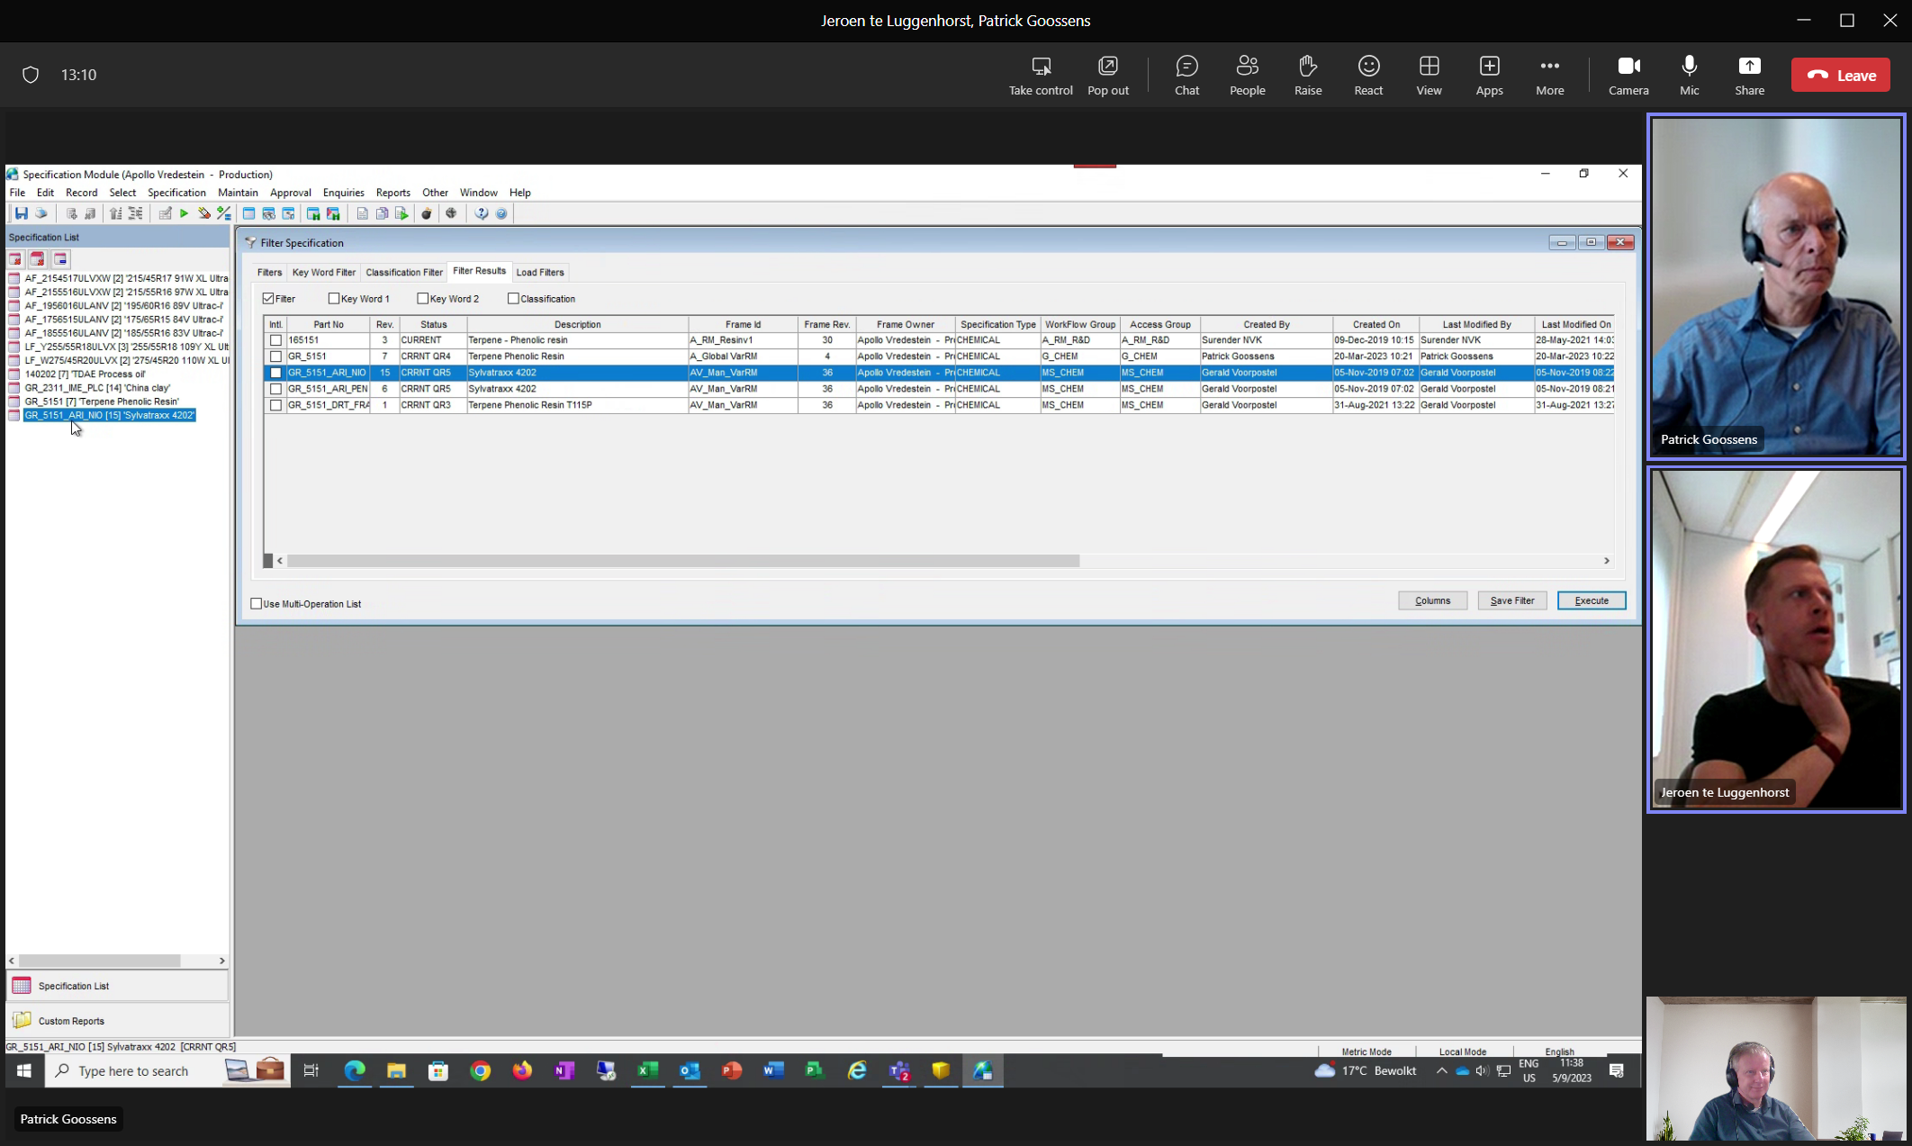

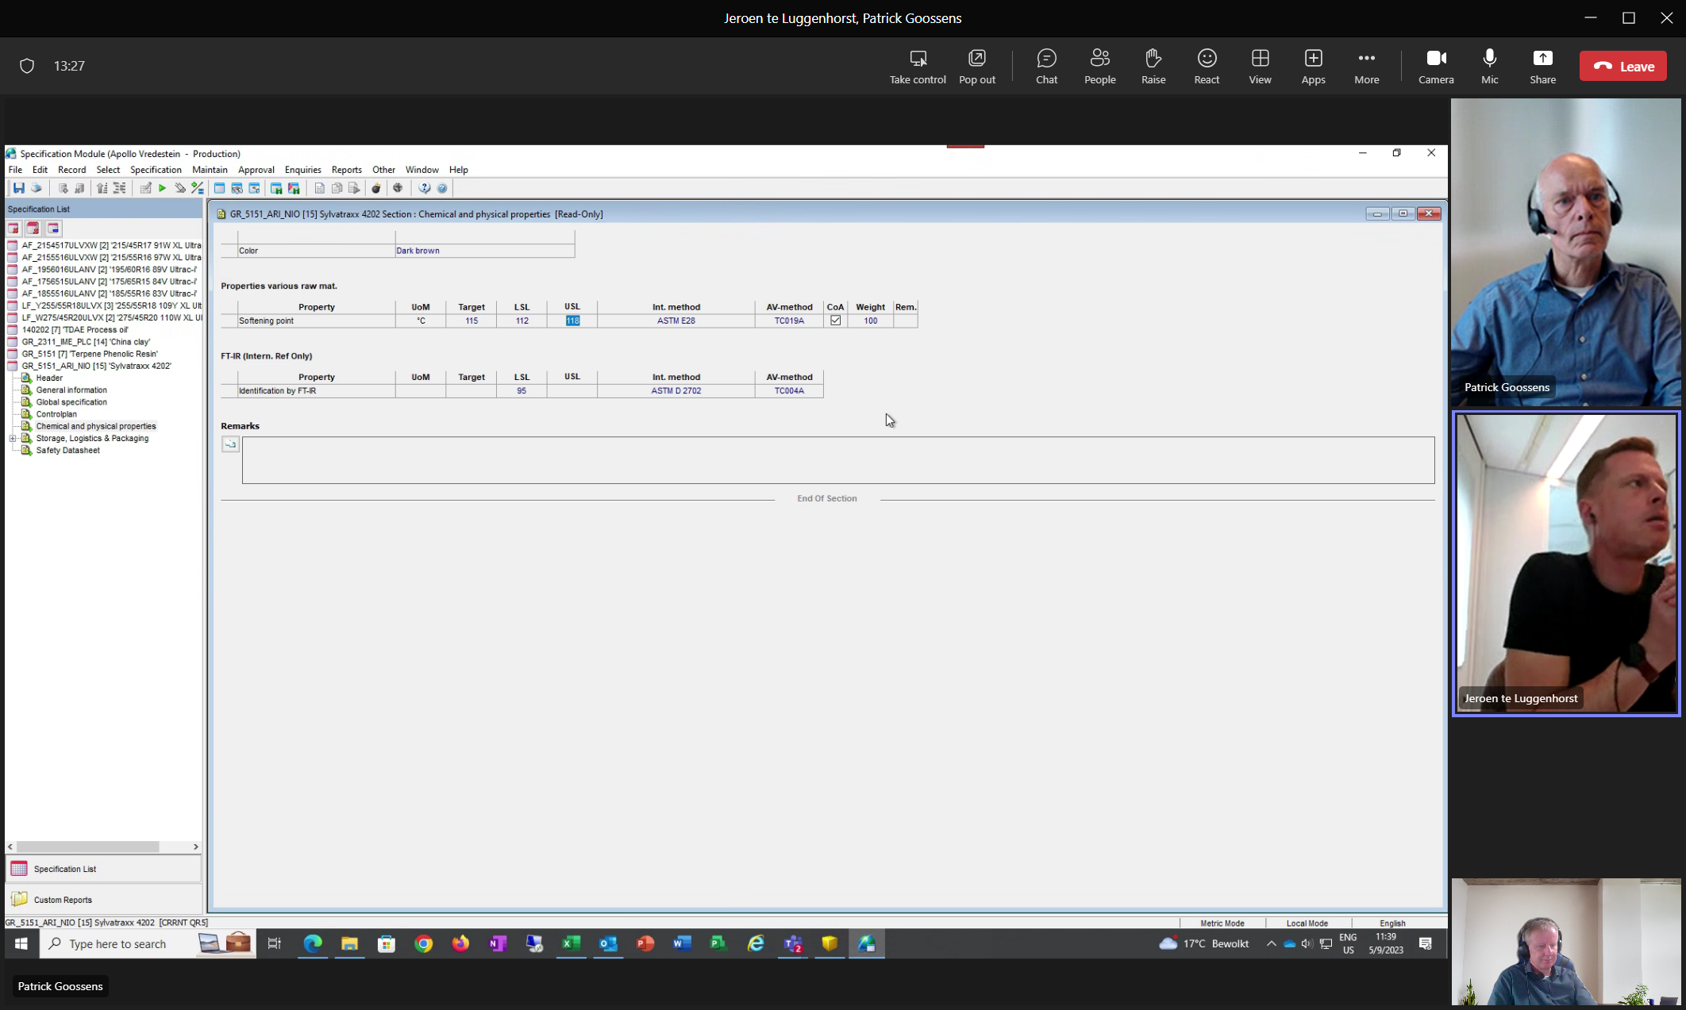

We sturen aanpassing INTERSPEC door naar UNILAB

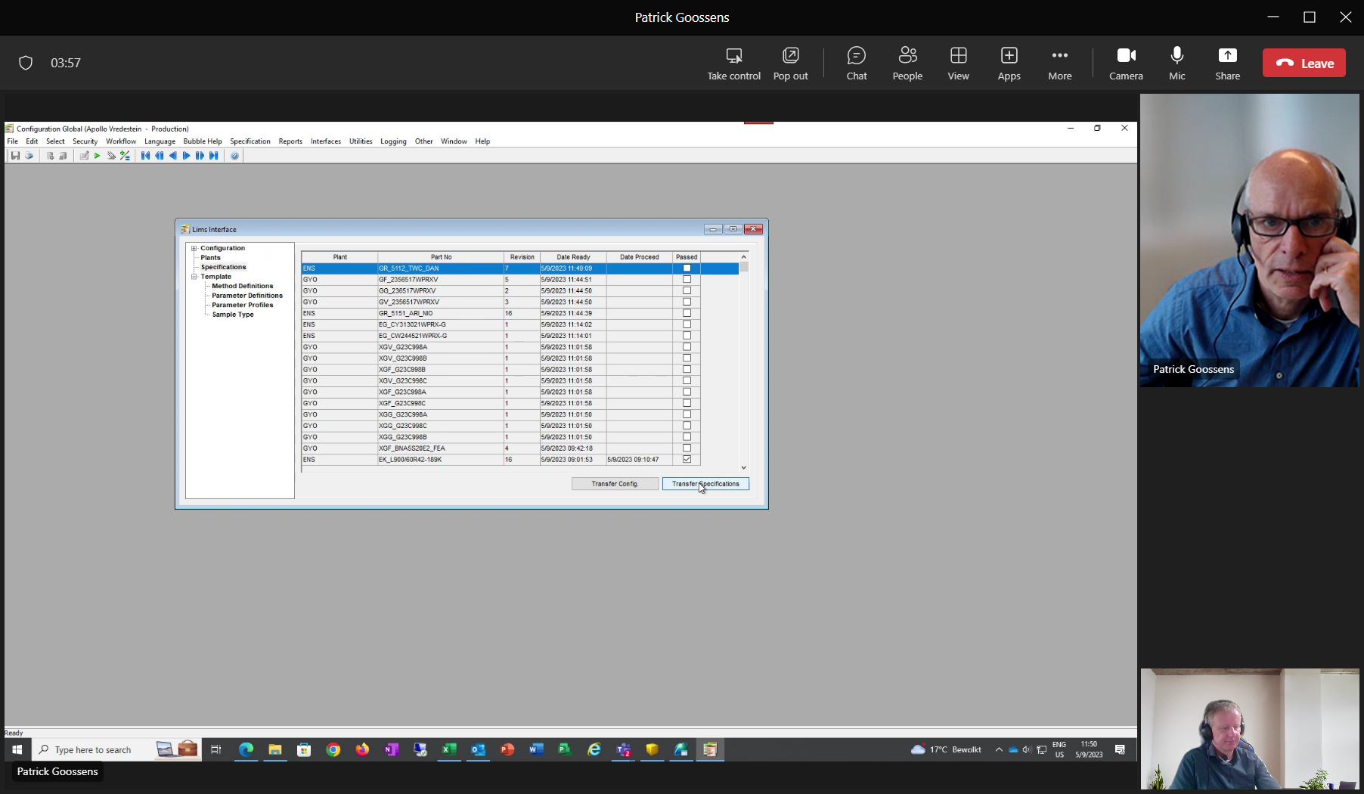

WACHTEN TOTDAT DATE-PROCEED GEVULD IS, dan is hij bij UNILAB aangekomen.

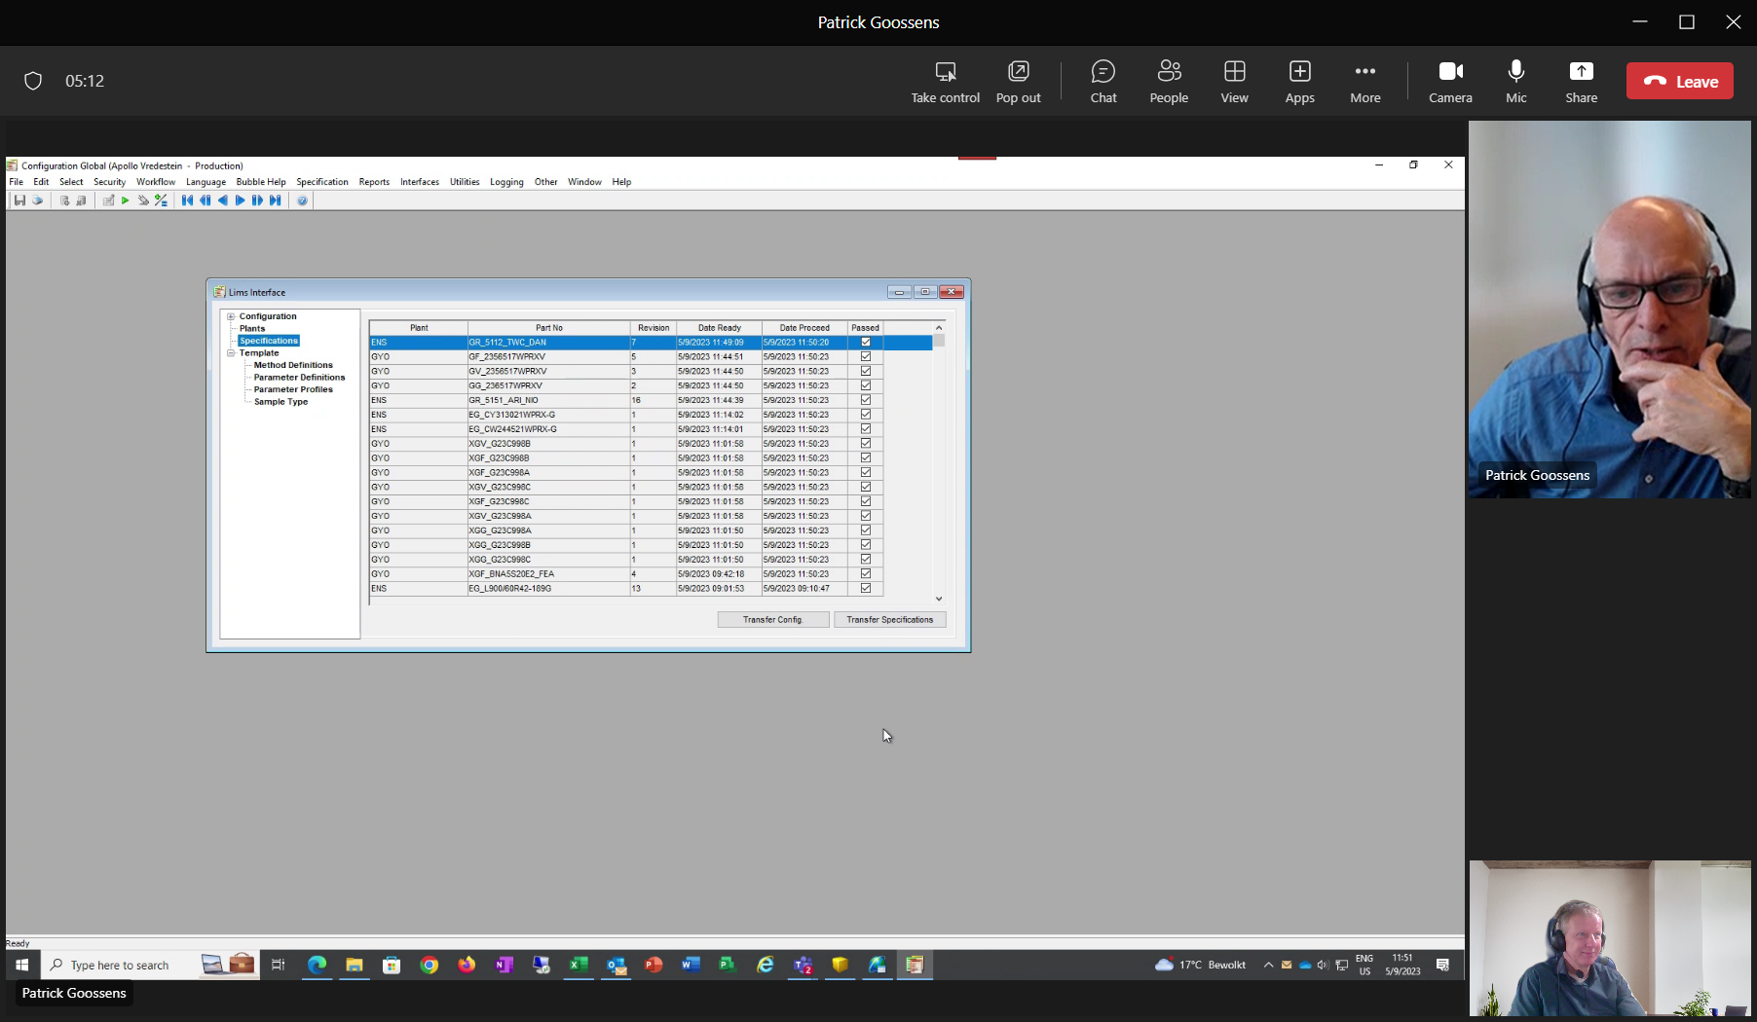

ALLES PASSED

We zaten op versie 15

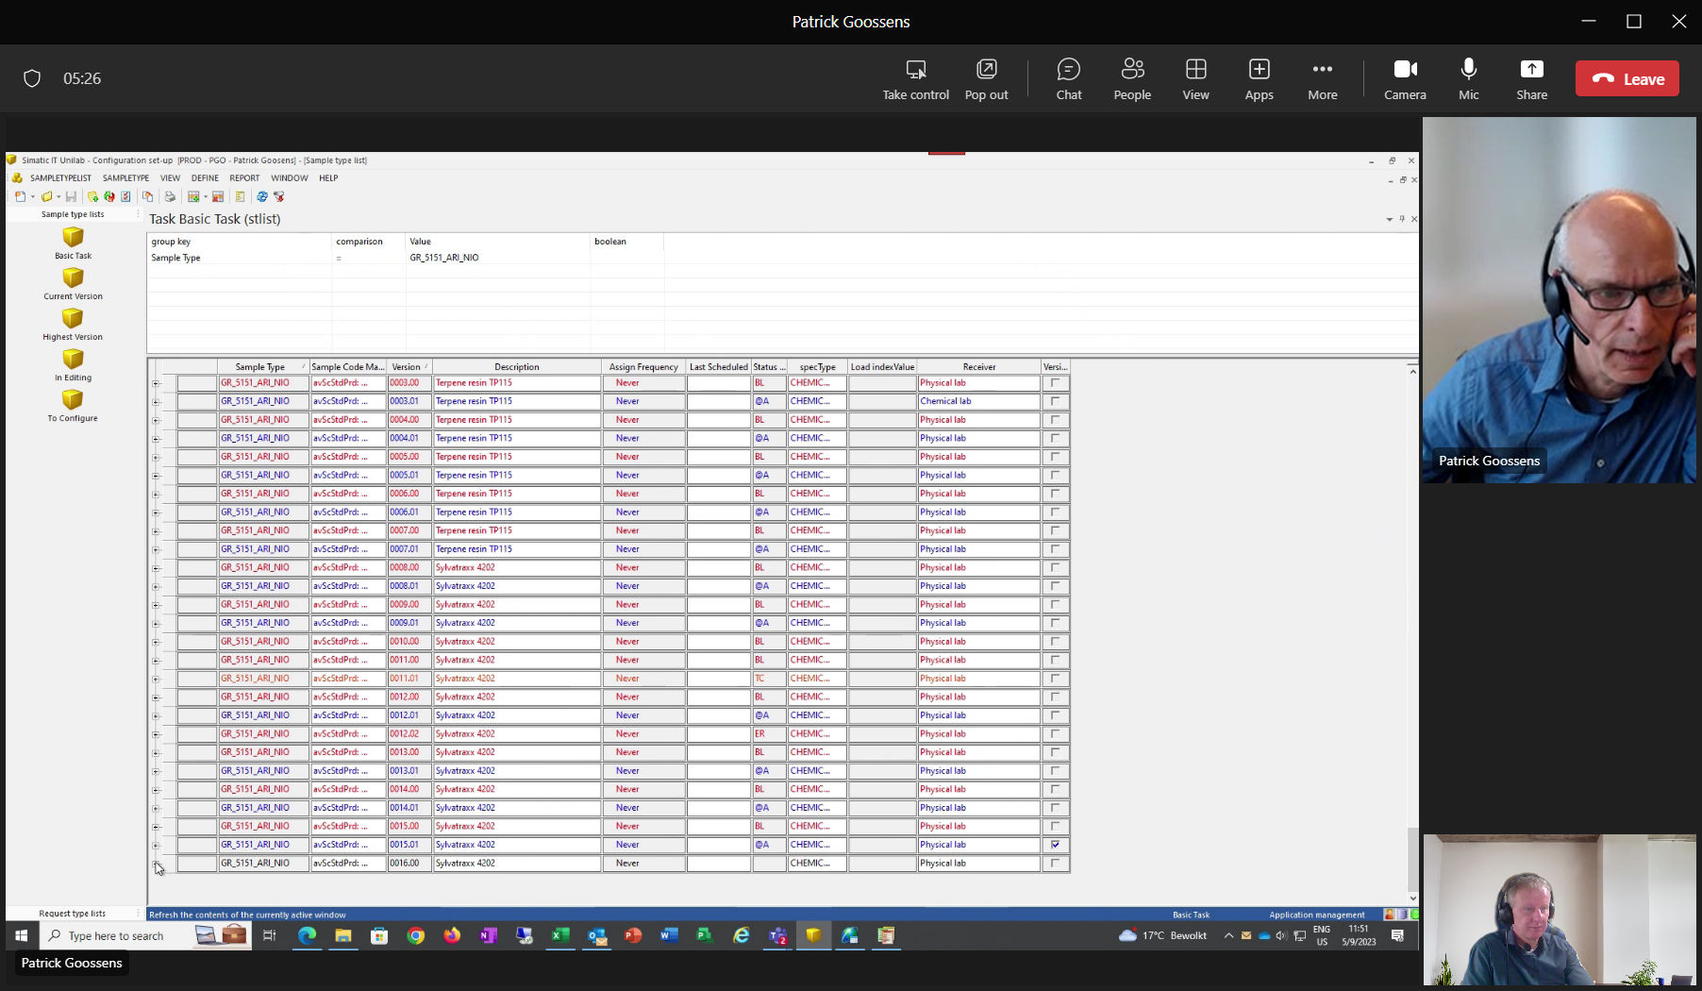

Versie 16 is aangemaakt.

Hiervoor moet nog UNILAB-proces draaien om status wordt automatisch CONFIGURED.

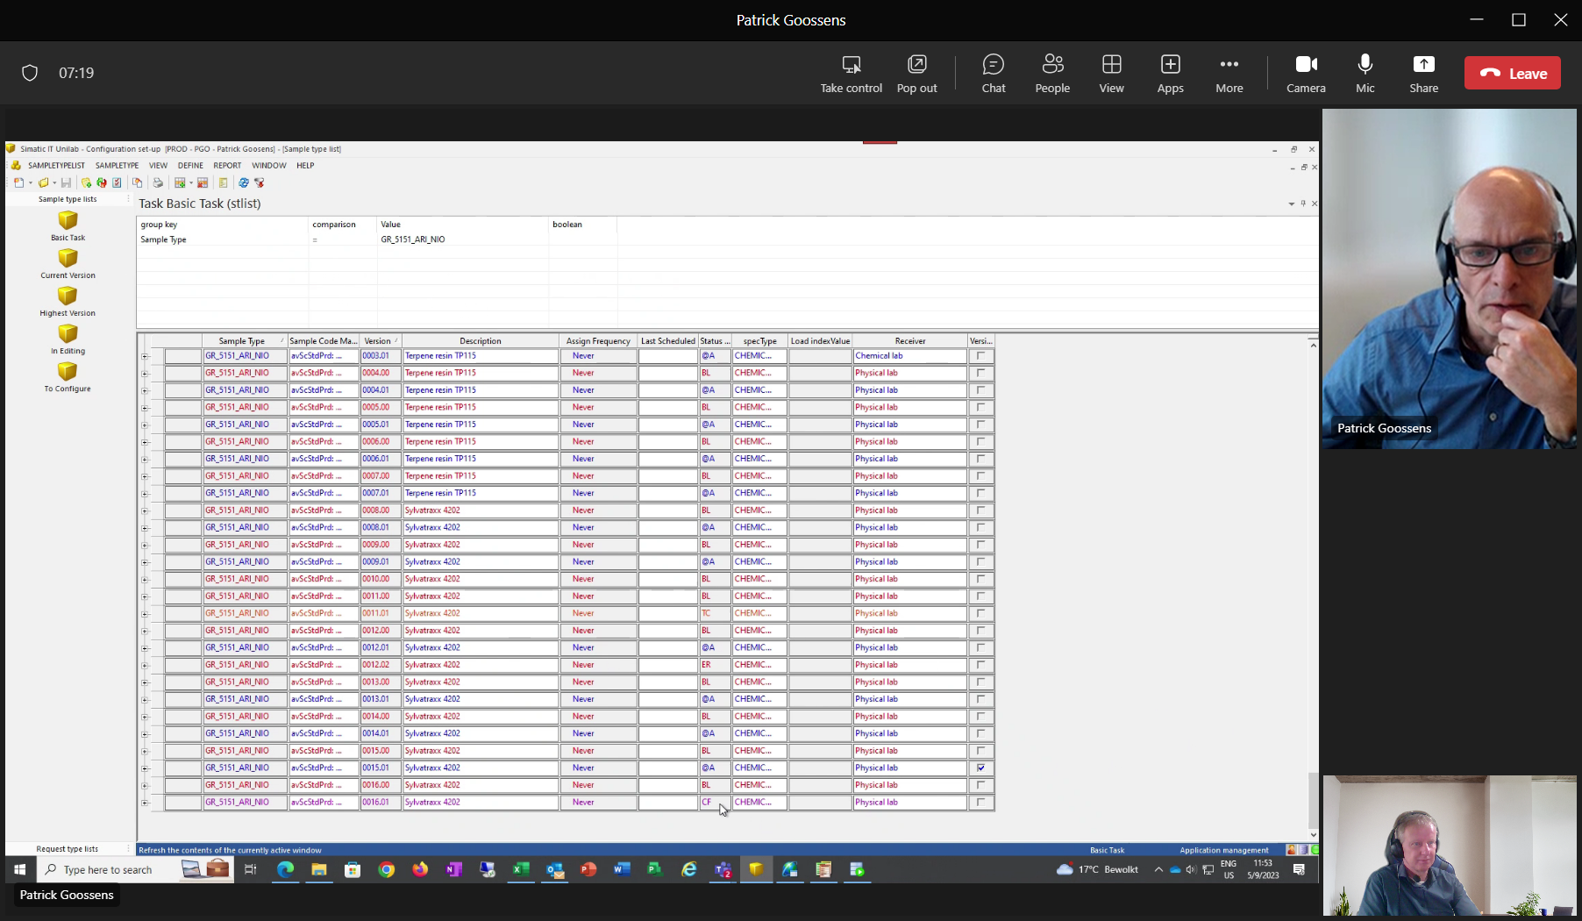

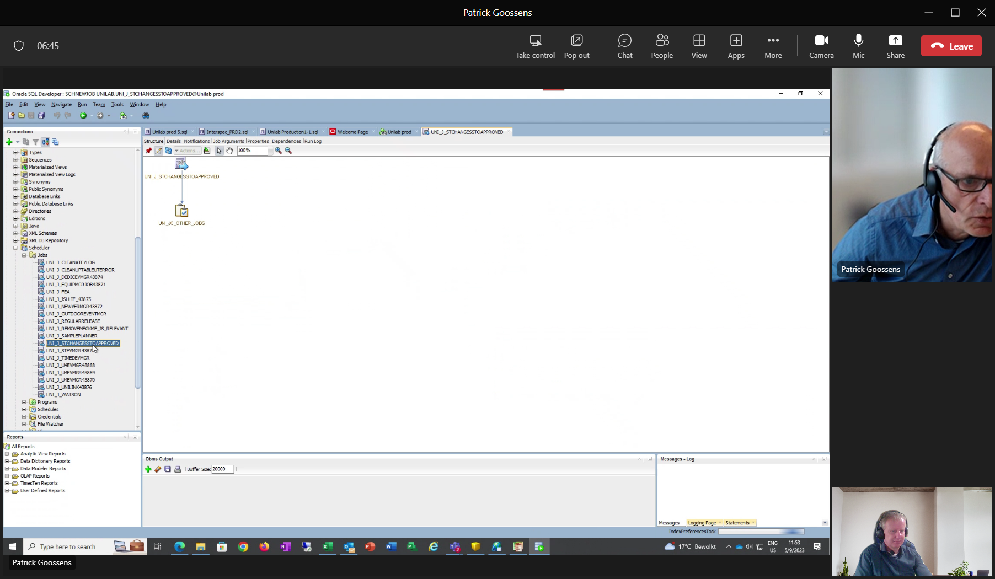

MET DEZE JOB STCHANGESTATUSTOAPPROVED wordt status=APPROVED

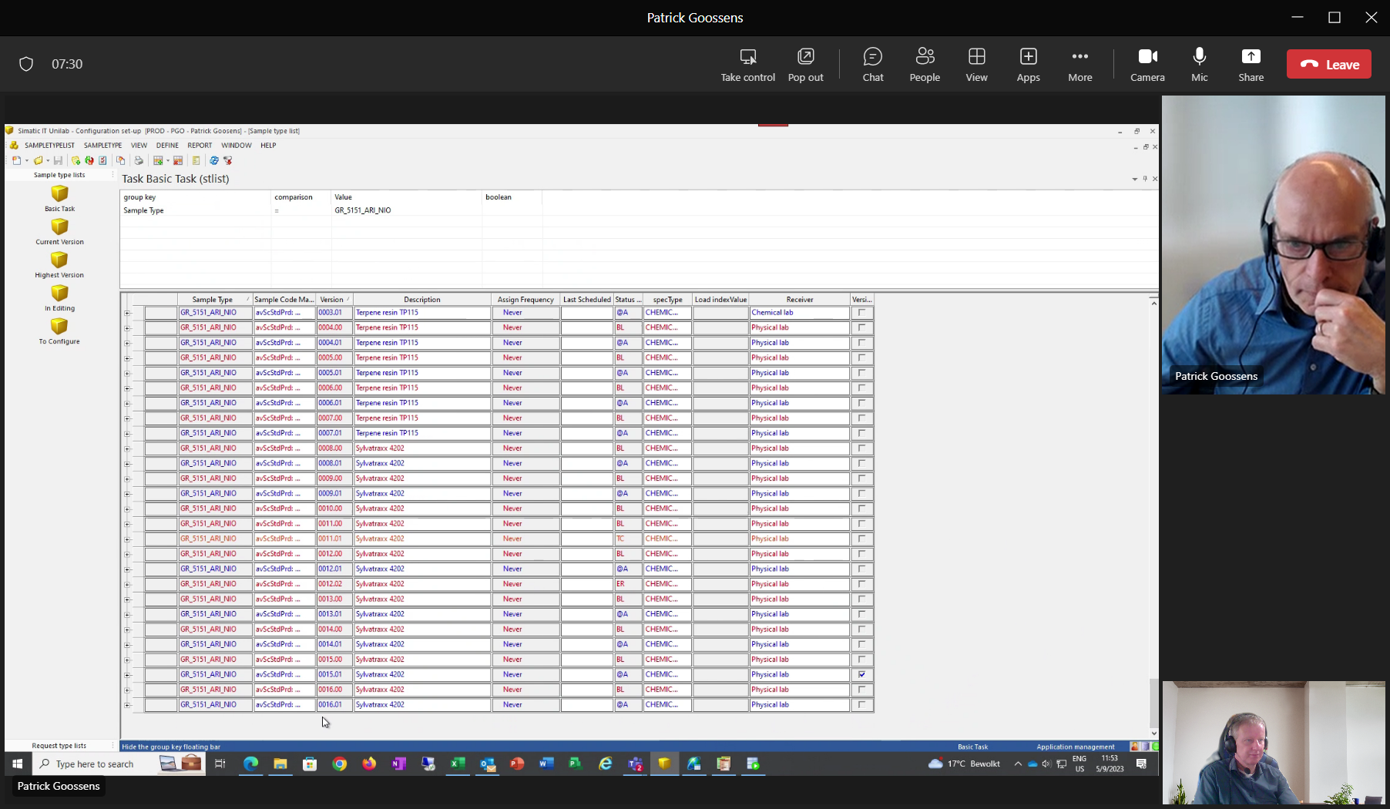

Is nog niet current. Even wachten op job.

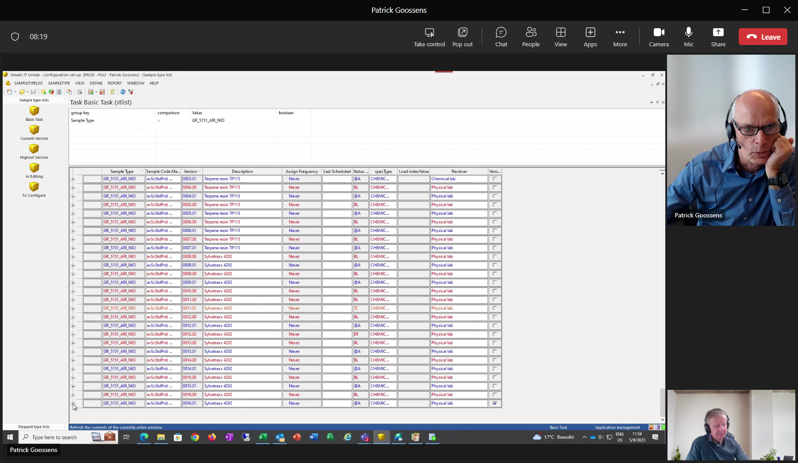

Via UNILAB CONFIGURATOR kunnen we naar SAMPLE-TYPE

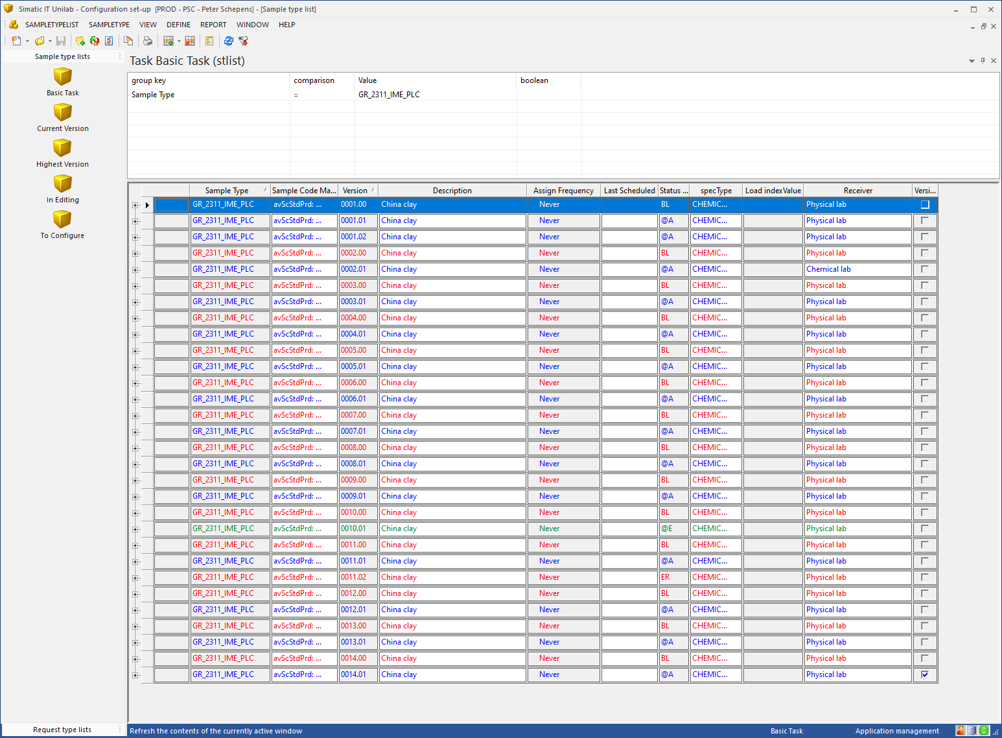

Revision=000 komt uit interspec.

REVISION=001 worden de attributen toegevoegd vanuit de template-UNILAB

open

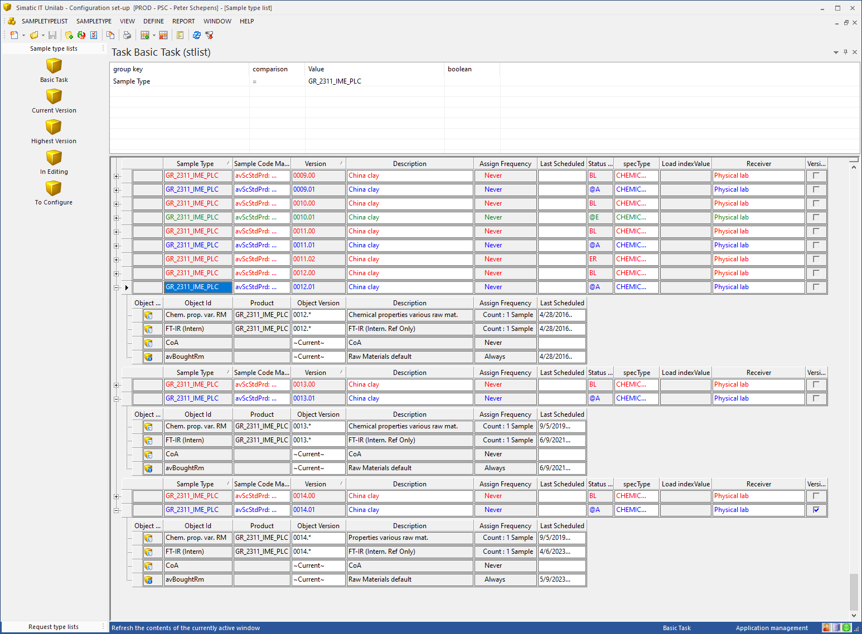

Prop = never/always staan komen vanuit TEMPLATE = tp_is-CHEMICAL

RMK Open parameter

